[Ricompensa]  [€ 000]  [Elemento]  [Luogo] | 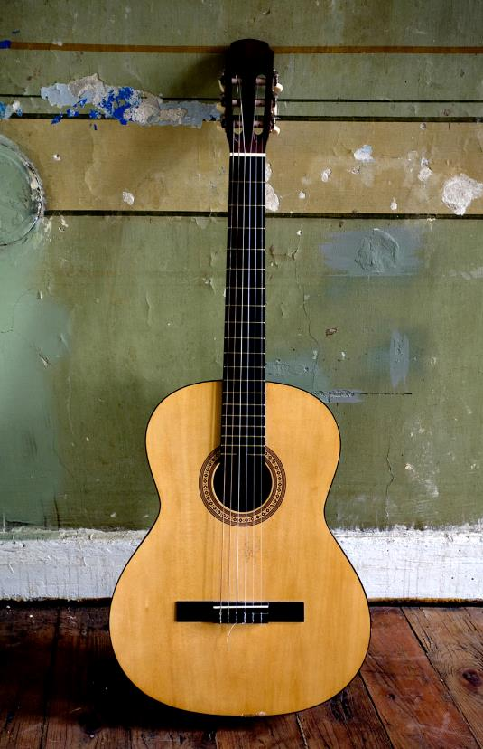
[Iniziare subito]  [Se si è già pronti per scrivere, è sufficiente selezionare una riga di testo e iniziare a digitare per sostituirla con testo personalizzato.] | [Un aspetto sempre ottimale]  [Per sostituire la foto con una personalizzata, è sufficiente eliminarla e quindi selezionare Immagine nella scheda Inserisci.]  [Serve un titolo? Nella scheda Home è sufficiente fare clic sullo stile del titolo preferito nella raccolta Stili. Per risultati ottimali durante la selezione del testo per la copia o la modifica, non includere spazio a destra dei caratteri nella selezione.]

